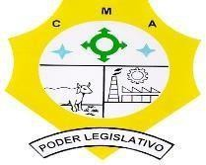
Câmara Municipal de Ananindeua Palácio Legislativo João Paulo II Ananindeua – Pará
CNPJ Nº 00.423.755/0001-07

PROJETO DE LEI N°___/2025 do Vereador Marco baldez (PP)

Concede o Título Cidadão(ã) de Ananindeua Prefeito Claudomiro Belém de Nazaré a senhora Ana Paula Moraes da Cunha Alves

A CÂMARA MUNICIPAL DE ANANINDEUA aprova:
Art. 1º Fica concedido o Título Honorífico de Cidadã de Ananindeua a senhora Ana Paula Moraes da Cunha Alves, pelos relevantes serviços prestados ao município como cidadã.
Art. 2ºA entrega do título será realizada em Sessão Solene desta Câmara Municipal, em data a ser definida pela Mesa Diretora.
Art. 3ºEste Decreto Legislativo entra em vigor na data de sua publicação.

JUSTIFICATIVA

A presente proposição visa homenagear a senhora Ana Paula Moraes da Cunha Alves, advogada de formação, a comenda é justificada pela sua atuação na melhoria do município de Ananindeua.

Ana Paula é enganjada em diversas pautas sociais, principalmente esportivas. Inclusive já esteve a frente da Secretaria de Esporte e Lazer do Estado do Pará, como secretaria, fomentando as modalidades esportivas.
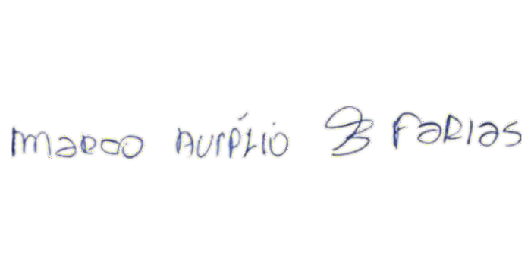

Vereador Marco Baldez

